Добрый день, ребята!
Сегодня мы создадим объемный букет из осенних листьев! Вот так он выглядит.
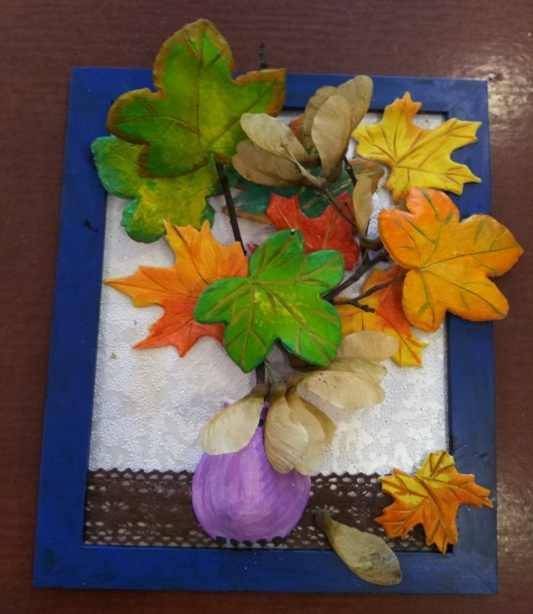
Нам понадобятся: соленое тесто, стек, дощечка или подложка для лепки, картон для просушки деталей, картонные шаблоны, рамка, семена клена, ветка.
Итак, приступим к работе:
- Скатаем небольшой кусок соленого теста в шар. Затем раскатаем шар в лепешку толщиной 0,3 мм. Перекладываем лепешку на картон и сверху прикладываем шаблон кленового листа.
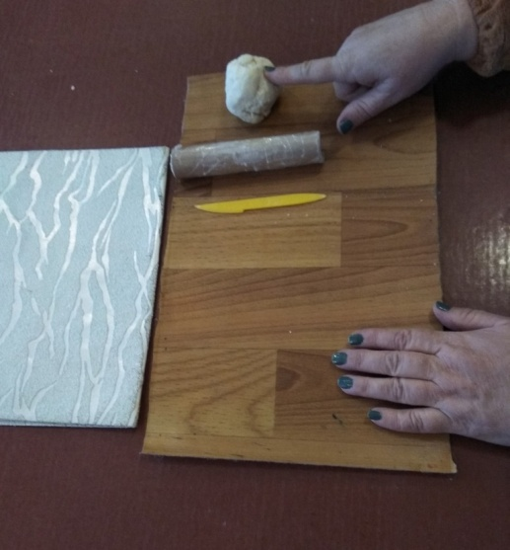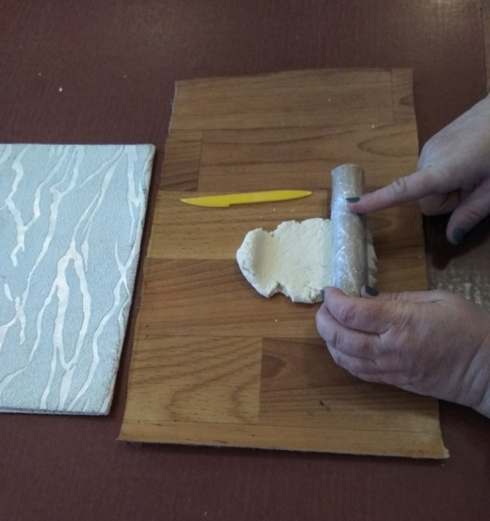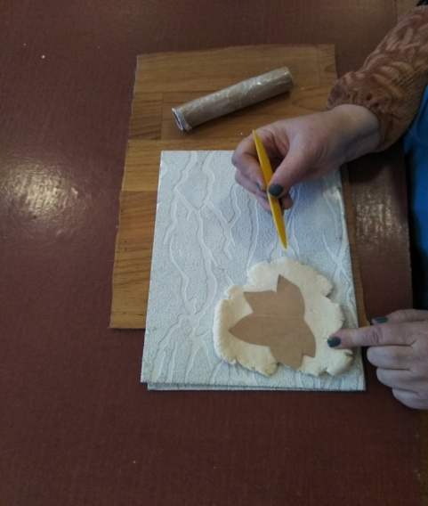
- Обрезаем стеком шаблон листа и убираем лишнее тесто. Отделяем картонный шаблон от теста и прорисовываем стеком прожилки.
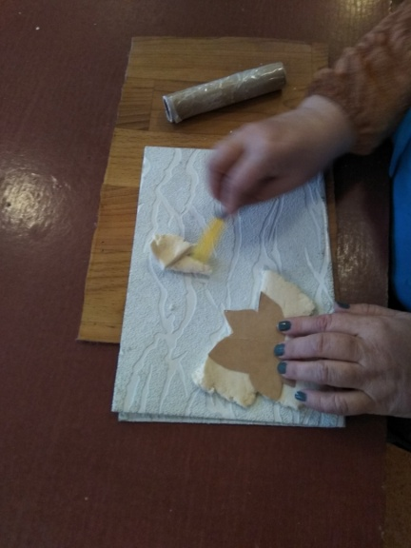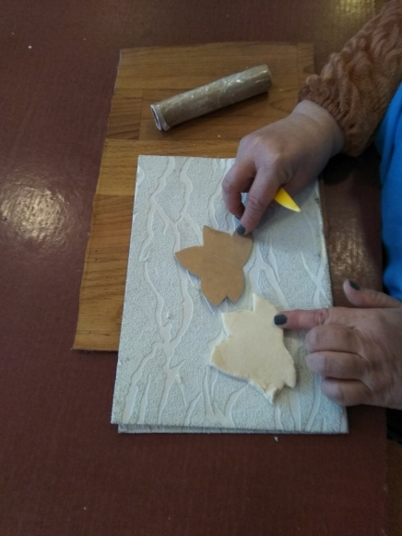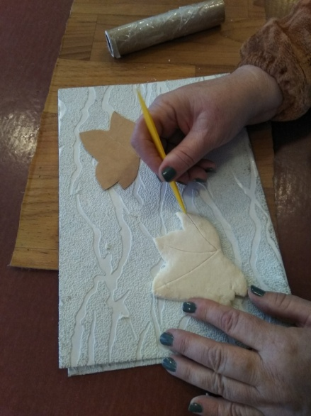
- Оставляем кленовый лист на просушку. Заготавливаем 10-13 таких листочков и окрашиваем их.
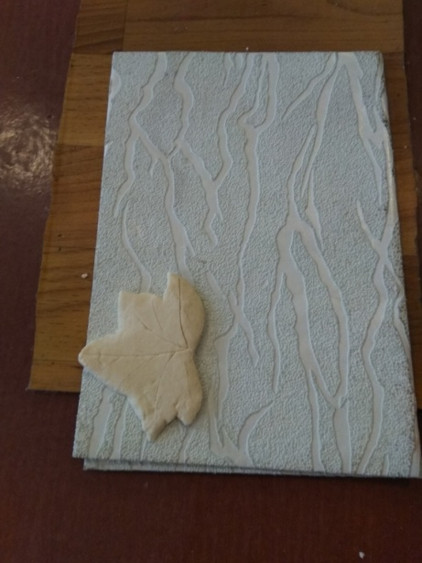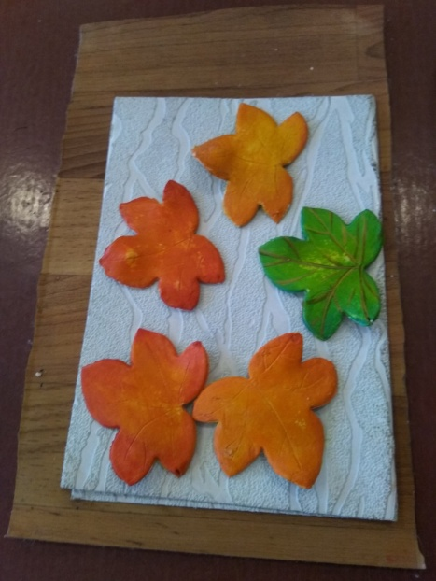
- Изготавливаем вазу:
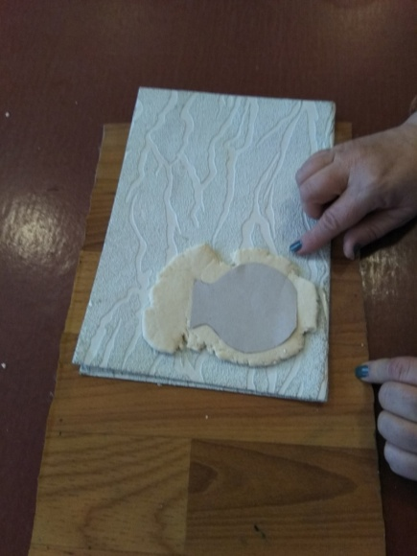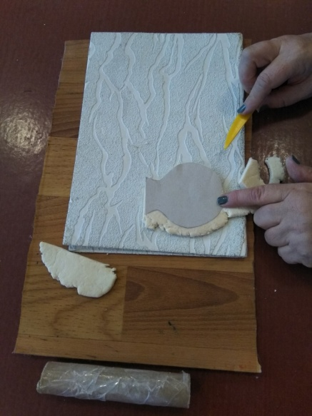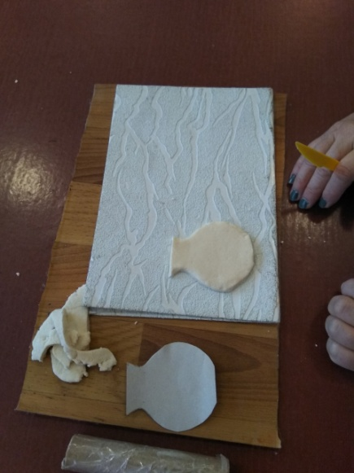
Когда все элементы будут высушены и раскрашены, добавляем высушенные семена клена и собираем букет в раму на ветку при помощи клея «момент».
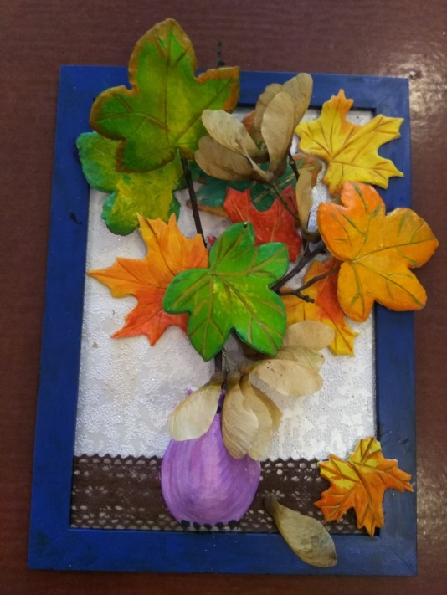
Вот такой букет с эффектом 3D у нас получился! Посмотрите как легко и просто можно делать объемные картины и панно из соленого теста! Ставьте лайки и делитесь своими работами! До новых встреч!

